AZ ELSŐ LÉPÉSEK

Minimális rendszerkövetelmények
• PC Pentium IV/1,4 GHz CPU CD ROM-mal és USB porttal
• Windows XP/ SP2/Vista.
Megjegyzés: A Win XP felhasználók esetén az SP2-nek telepítve kell lennie. Az SP2 a Microsoft weboldaláról ingyen letölthető. Kétség esetén forduljon a számítógép eladójához.

Acsomag tartalma:
• Webkamera és állvány
• Segédprogramokat tartalmazó lemez
• A jelen Használati utasítás
Csomagolja ki a webkamerát. A készülék kidobásakor vegye figyelembe a térségében az újrahasznosításra vonatkozó szabályokat.

A segédprogramokat tartalmazó lemez tartalma:

• Arcsoft PhotoImpression 2. Ezt a segédprogramot telepíteni kell.
• Webkamera-illesztőprogram - opcionális, de ajánlott.

Az illesztőprogram olyan segédprogramot telepít fel, amely megkönnyíti a folyamatos vételt és a felvételkészítést.
A legtöbb számítógép/webkamera kombináció esetében aWindowson belüli
“Szkenner és kamera varázsló”teszi lehetővé képek készítését.

TELEPÍTÉS

FONTOS!
A webkamerát NE csatlakoztassa a számítógépére a CD-n található illesztőprogram előzetes telepítése nélkül!

• Helyezze be a segédprogramokat tartalmazó lemezt a CD-meghajtóba.
• Csukja be a lemeztartót. A lemez automatikusan elindul.
Ha a lemez nem indul el automatikusan: Kattintson a Start/Futtatás/D:// menüpontra (Ahol D: a CD-meghajtó) Amikor megjelenik a lemez tartalma: Kattintson a Menüre.
Ekkor megjelenik aWelcome (Üdvözlő) képernyő
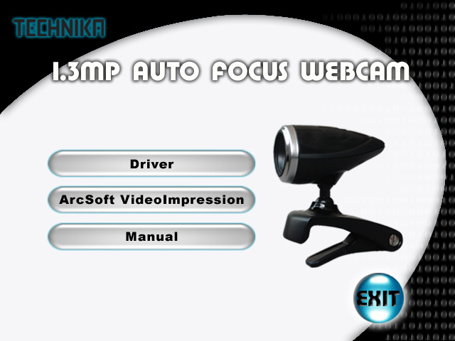

• A telepítés elindításához kattintson a Driver (Illesztőprogram) opcióra.
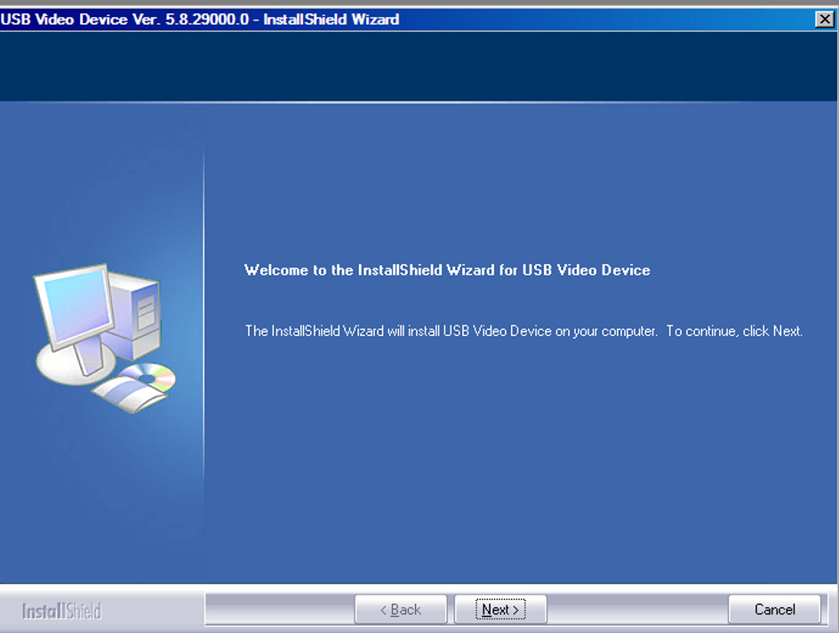

• A folytatáshoz kattintson az Install (Telepítés) gombra.

TELEPÍTÉS-2

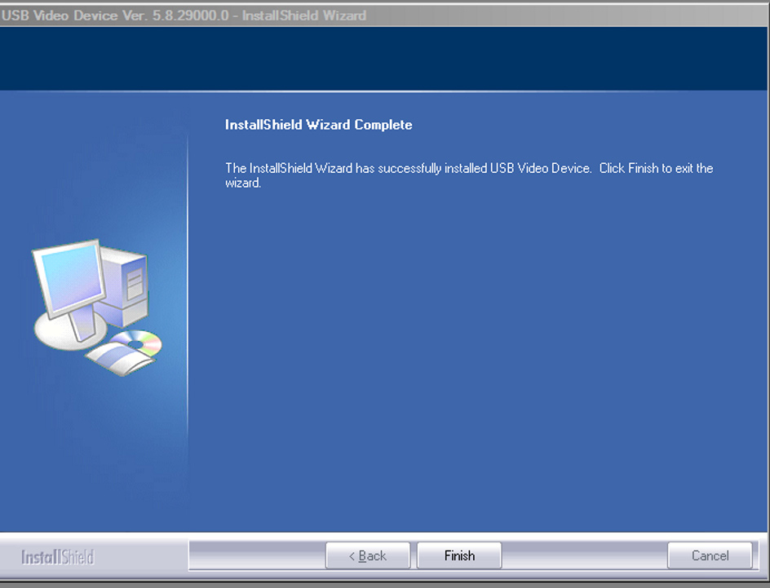

A telepítés automatikus folyamat.
Várja meg, amíg befejeződik. Az utolsó képernyő megjelenítésekor:
• Kattintson a Finish (Befejezés) opcióra, és lépjen ki a varázslóból.

